STT | Yêu cầu chức năng | Điểm | Điểm GV
 | Phân hệ người dùng
1 | Hệ thống Menu hiển thị Danh mục các loại sản phẩm ( load lên từ CSDL ) | 0.5
2 | Chức năng tìm kiếm  - Tìm nhanh (theo tên sản phẩm)  - Tìm kiếm nâng cao (theo tên sản phẩm có chứa từ khóa nào đó, giá tiền trong khoảng nào đó, theo loại sản phẩm,…)  - Trang hiển thị kết quả tìm kiếm được phân trang | 1.5
3 | Trang đăng nhập  Thiết kế giao diện hiển thị chức năng đăng nhập vào hệ thống bằng tài khoản của người dùng. Nếu không đăng nhập được thì hiển thị thông báo lỗi cho người dùng  Trang đăng ký thành viên (password phải mã hóa bằng MD5 hoặc SHA1)  Cả 2 trang đều phải sử dụng javascript kiểm tra dữ liệu  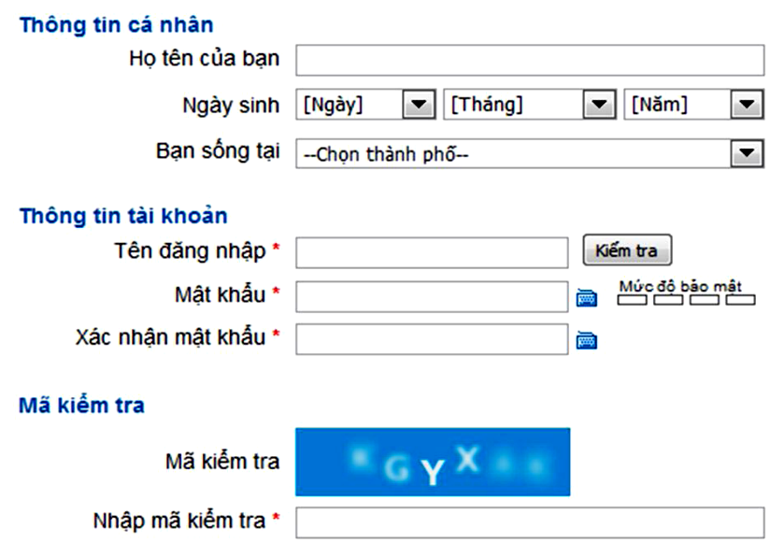 | 1
4 | Chức năng xem sản phẩm:  Hiển thị sản phẩm tiêu biểu ( các thông tin này đặt trên trang chủ ) bao gồm:  - Sản phẩm mới nhất  - Sản phẩm bán chạy nhất  - Sản phẩm nhiều người xem nhất  Trang hiển thị sản phẩm theo loại được phân trang  Trang hiển thị thông tin chi tiết về 1 sản phẩm (có link đến một số sản phẩm khác cùng loại)  - Hiển thị được các thông tin sau:  - Hình ảnh hiển thị chính  - Giá bán  - Số lượt xem  - Mô tả  - Xuất xứ  - Nhà sản xuất | 1.5
5 | Chức năng mua hàng  - Quản lý giỏ hàng ( thêm, xóa, cập nhật các sản phẩm trong giỏ hàng) , yêu cầu phải đăng nhập trước khi đặt hàng.  - Đặt mua hàng. Hệ thống ghi nhận thông tin mua hàng vào bảng Đơn Đặt Hàng, … . | 1
6 | Quản lý tài khoản cá nhân ( thay đổi password, các thông tin khác, không hỗ trợ thay đổi username, email hiện hành )  Xem danh sách đơn đặt hàng mình đã đặt mua trước đó theo nhiều tiêu chí ( thời điểm đặt hàng trong một khoảng thời gian nào đó, tình trạng đặt hàng, .. ) | 1
 | Phân hệ người quản lý ( yêu cầu phải đăng nhập trước khi sử dụng trang quản lý )
1 | Hệ thống Menu liệt kê danh sách các chức năng quản lý  - Có template và giao diện riêng của phân hệ Admin  - Xây dựng menu hiển thị các các chức năng quản lý điện thoại, quản lý loại điện thoại, quản lý nhà sản xuất, quản lý người dùng.
2 | Quản lý thông tin cá nhân người quản lý | 0.5
3 | Quản lý người dùng đã đăng ký vào hệ thống  - Xóa  - Cập nhật tình trạng người dùng : active/banned (nếu banned thì banned trong bao lâu thì tự động kích hoạt lại tài khoản )  Không hỗ trợ admin cập nhật thông tin tài khoản của người dùng thông thường | 1
4 | Quản lý danh mục loại sản phẩm ( nhà SX) ( thêm, xóa, sửa ) | 0.5
5 | Quản lý sản phẩm ( thêm, xóa, sửa )  Danh sách sản phẩm được phân trang khi hiển thị | 1
6 | Quản lý đơn đặt hàng  - Xem danh sách các đơn đặt hàng theo tình trạng ( giải quyết/ chưa giải quyết ), theo khoảng thời gian nào đó.  - Xóa đơn đặt hàng  - Cập nhật tình trạng đơn đặt hàng ( đã giải quyết/ chưa giải quyết )  Thông tin đơn hàng được phân trang và hỗ trợ người dùng xem danh sách các đơn đặt hàng trong một khoảng thời gian nào đó do người dùng chỉ định | 1.5
 | Yêu cầu phi chức năng ( phần này chỉ xét nếu tổng điểm các chức năng mà sv cài đặt ở trên >= 8.5 )
 | Có tối thiểu 5 chỗ sử dụng jquery+ Ajax. | 1
 | Giao diện nhất quán, đẹp, thân thiện, dễ sử dụng.  Upload lên host thực tế. | 1

